Қысқа мерзімді сабақ жоспары №7 10 сынып Геометрия
Бекітемін:
Бөлім: |  | Стереометрия аксиомалары. Кеңістіктегі параллельдік
Педагогтің аты-жөні: |  | Умбетова Меруерт Мирзамидиновна
Күні:
Сынып: 10 |  | Қатысқандар саны: Қатыспағандар саны:
Сабақтың тақырыбы: |  | Тетраэдр, параллелепипед
Оқу бағдарламасына сәйкес оқыту мақсаттары: |  | 10.1.1 - тетраэдр және параллелепипедтің анықтамаларын білу, тетраэдр, параллелепипедті және олардың  элементтерін жазықтықта кескіндей алу;
Сабақтың мақсаты: |  | оқушы тетраэдр және параллелепипедтің анықтамаларын білуі, тетраэдр, параллелепипедті және олардың элементтерін жазықтықта кескіндей алу
Құндылықтар: |  |  | Еңбекқорлық және кәсіби біліктілік  Еңбекқорлық: тапсырмаларды мұқият орындап, есеп шығаруда шыдамдылық танытады.  Кәсіби білік: дәл есептеу, логикалық ойлау және математикалық тілде дұрыс жауап беру арқылы кәсібилікке қадам жасайды.
Сабақ барысы:
Уақыты/  кезеңдері | Педагогтің әрекеті |  |  | Оқушының әрекеті | Бағалау | Ресурстар
Ұйымдас-  тыру кезеңі  5мин | Сәлемдесу;  Сыныптағы оқушылардың көңіл күйлерін сұрап, жағымды ахуал туындату;  Оқушыларды түгелдеу;  Сабақтың мақсатымен таныстыру |  |  | Мұғаліммен сәлемдесу;  Сыныпта жағымды ахуал туындату, бір-біріне жақсы тілектерін білдіру;  Сабақтың мақсатын мұғаліммен бірге ашу, сұрақтар туындаса мұғалімнің көмегіне жүгіну | Ауызша бағалауды қоданамын  «Өте жақсы»  «Жарайсың» | Тақта;  Оқулық;
Сабақтың  басы  10 минут | Бүгінгі тақырыпты қысқаша слайдпен түсіндіреді, мысалдар келтіреді  Оқушылар: слайдқа қарап тақырыпты түсінеді, түсінбеген жерлері болса, мұғалімнен сұрайды  Сабақтың тақырыбы:  1.3.1.Тетраэдр  Тетраэдр - пирамиданың ерекше түрі, яғни оның барлық жақтары үшбұрыштар, табаны да үшбұрыш. Барлық пирамидалар сияқты тетраэдр де полиэдр болып табылады - тегіс беттері мен тік жиектері бар үш өлшемді геометриялық пішін. "Тетра" сөзі грек тілінен шыққан және төрт дегенді білдіреді, өйткені тетраэдрдің 4 жағы бар. Тетраэдрдің: төрт жағы; алты қыры; төрт төбесі бар.  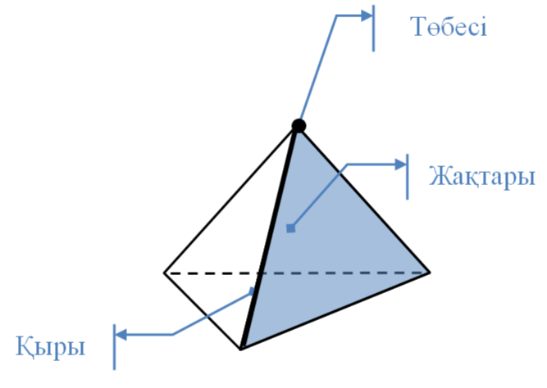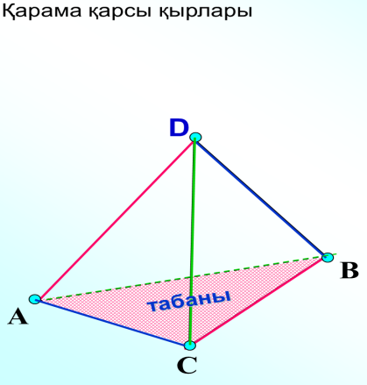  1.3.2.Параллелепипед  Барлық жақтары параллелограмм болатын көп жақты параллелепипед дейміз.  А, В, С, D, A_{1,} B_{1,}C_{1,} D₁- параллелепипедтің төбелері, АВСD және A₁B₁C₁D₁ төменгі және жоғарғы табандары, АВВ₁А₁, ADD₁A_{1,} CDD₁C_{1 ,} ВСС₁В₁- бүйір жақтары. Ал бүйір жақтарының қабырғалары параллелепипедтің қырлары болады. Параллелепипедтің бір жағына тиісті емес төбелерін қосатын кесіндіні оның диогоналі деп атайды. Параллелепипедтің 8 төбесі, 12-қыры және 6 жағы, 4 диогоналі бар. |  |  |  | Мактау мадақтау арқылы бағалау:  Жарайсың!  Өте жақсы!  Жақсы!  Керемет! | Слайд  Тақта  Бор  Кітап  Дәптер  Шыныбеков Ә.Н. және т.б. Геометрия: Жалпы білім беретін мектептің 10-сыныбына арналған оқулық Атамұра, 2019. – 112 бет
 | 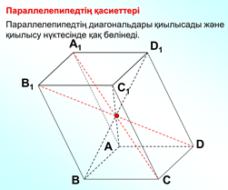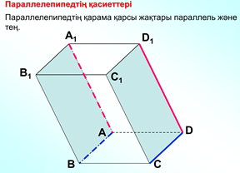 |  |  |  | Мактау мадақтау арқылы бағалау:  Жарайсың!  Өте жақсы!  Жақсы!  Керемет! | Шыныбеков Ә.Н. және т.б. Геометрия: Жалпы білім беретін мектептің 10-сыныбына арналған оқулық Атамұра, 2019. – 112 бет
Сабақтың  ортасы  25минут | Бекіту тапсырмаларын орындау  Мысал.  Диагоналы 6 дм-ге тең болатын кубтың бетінің ауданын табыңдар.  Шешуі: a²+b²+c²=d²; a=b=c;  3·а²=6²  а²=36:3=12  S= 6*12=72  Жауабы:72. |  |  | Оқушылар берілген тапсырмаларды орындайды; көмек керек болса мұғалім көмегіне жүгінеді  ABCD тетраэдрында айқас түзулерді ата. | «Басбармақ» әдісімен бір – бірін бағалау жүргізіледі | Шыныбеков Ә.Н. және т.б. Геометрия: Жалпы білім беретін мектептің 10-сыныбына арналған оқулық Атамұра, 2019. – 112 бет
 | 1-Тапсырма  ABCD тетраэдрының төбелері арқылы өтетін AB және CD түзулері параллель бола ма?(жоқ)  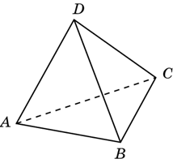  Дескриптор:  -AB және CD түзулерінің ортақ төбесін тексереді.  -Бір жазықтықта жатпайтынын анықтайды.  -Қорытынды жасайды: айқас түзулер. |  |  | 2-Тапсырма  α және β жазықтықтарында жүргізілген a және b түзулері кеңістікте өзара қалай орналасқан?  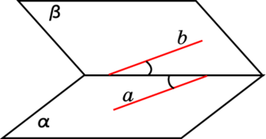  Дескриптор:  -a және b векторларының бағытын салыстырады.  -Бағыттас не қарама-қарсы екенін айтады.  -Бір түзуде ме, әлде әртүрлі түзулерде ме екенін көрсетеді. | ҚБ: Жұпта өзара бағалау «+», « - », қызықты | Шыныбеков Ә.Н. және т.б. Геометрия: Жалпы білім беретін мектептің 10-сыныбына арналған оқулық Атамұра, 2019. – 112 бет
 | 3- Тапсырма  ABCDA₁B₁C₁D₁ параллелепипедінде , АВ = 6 см, см. жағының ауданын табыңдар. Жауабы: см²  Дескриптор:  -Қай беттің ауданын табатынын анықтайды.  -Қабырғаларды дұрыс ажыратады.  -Бұрыштың берілгенін қолданады.  -Соңғы аудан мәнін жазады. |  |  | 4-Тапсырма  Тікбұрышты параллелепипедтің үш жағының ауданы 4 ${см}^{2},$ 8 ${см}^{2}, 32$ ${см}^{2}.$ Параллелепипедтің диагоналын табыңдар.  Дескриптор:  -Үш қырының аудандарын дұрыс оқиды.  -Аудан арқылы қырларды байланыстырады.  -Параллелепипед диагоналін табады.  -Нәтижені өлшем бірлігімен көрсетеді. | ҚБ: Жұпта өзара бағалау «+», « - », қызықты | Слайд  Тақта  Бор  Кітап  Дәптер
 | 5-Тапсырма  Тікбұрышты параллелепипедтің барлық қырларының қосындысы 112 см. Оның ұзындығы мен биіктігінің қосындысы 19 см, ал биіктігі мен енінің қосындысы 13 см. Тікбұрышты параллелепипедтің көлемін табыңдар.  Дескриптор:  -Барлық қырлардың қосындысын шарттан оқиды.  -Ұзындығы, ені, биіктігі қосындысын ажыратады.  -Көлем табуға қажетті қадамды көрсетеді.  -Соңғы көлем нәтижесін жазады. |  |  | 6-Тапсырма  Тетраэдрдың бүйір жақтарында жүргізілген ЕF және GH түзулері кеңістікте өзара қалай орналасқан?  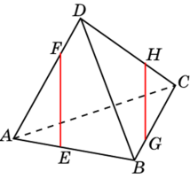  Дескриптор:  -EF және GH түзулерін дұрыс белгілейді.  -Бір жазықтықта жат-жатпауын тексереді.  -Қиылыса ма, параллель ме, айқас па  – қорытынды жазады. | Бағалау  Оқушылар жеке орындап болған соң дайын жауаптар мен дескрипторлар бойынша бағалайды.  Мұғалім оқушылар жұмысын бақылап, оларға кері байланыс береді. | Слайд  Тақта  Бор  Кітап  Дәптер
 | Математикалық диктант жазу.  1.Көпбұрыштардан тұратын және қандайда бір геометриялық денені шектейтін бетті ……. (көпжақты бет) немесе ……. (көпжақ) деп атайды.  2.Көпжақтың мысалдары: ……..(тетраэдр,параллелепипед)  3.Көпжақты құрайтын көпбұрыштар оның ….(жақтары) деп аталады.  4.Тетраэдрдің жақтары — ……..(үшбұрыштар)  5.Параллелепипедтің жақтары-………(параллелограмдар)  6.Көпжақтар екіге бөлінеді:….(дөңес) және ……(дөңес емес).  Дескриптор:  - Ұғымдарды дұрыс сәйкестендіреді (қабырғалар, қырлар, төбелер).  - Параллелограмм қасиеттерін атайды.  - Вектор, сәуле, кесінді анықтамаларын ажыратады.  - Медиана, диагональ, биіктікті дұрыс көрсетеді. |  |  |  | Оқушылар дайын жауаппен, жұпта қатар отырған оқушылар бірін-бірі тексеріп бағалайды. | Слайд  Тақта  Бор  Кітап  Дәптер
Сабақтың  соңы  5  минут | Қорытындылау.  Рефлексия.  Тіркесті толықтырыңыз:  «Бүгін мен сабақта ... білдім»  «Бүгін мен сабақта ... үйрендім»  «Бүгін мен сабақта ... таныстым»  «Бүгін мен сабақта ... қайталадым»  «Бүгін мен сабақта ... бекіттім»  Үй тапсырмасын беремін |  |  | Сабақты қорытындылау:  Өтілген мақсат бойынша сұрақтар қою арқылы сабақты қорытындылаймын.  1.Сабақтың мақсаты қандай болды?  2.Сабақтың мақсатына жету үшін нені білу керек?  3.Нені түсінбедіңдер?  Сабақ соңында оқушылардан рефлексия алу:  - тақырып бойынша не білемін?  - тағы не білгім келеді?  - не істей аламын?  Үйге тапсырма:№ | Ынталандыру сөздерін қолдану «жақсы», «жарайсың», «өте жақсы»  1-10 баллдық жүйеде бағаланады. | Бағалау парақтары;  оқулық;

